**关于学信网常见问题解决方法**

1、学信网账号可以做什么？

“学信网账号”可用于登录学信网各服务平台，支持的平台有：学信档案（含图像校对、学籍信息核对等）、中国研究生招生信息网、高考特殊类型招生报名平台、全国征兵网、学信就业、内地（祖国大陆）高校面向港澳台招生信息网、学职平台、新职业网、全国大学生创业服务网等。如果您在使用这些服务时注册过账号，则可凭此账号使用其他服务，例如：如果您进行过图像校对，则可凭此账号进行“研招网上报名”、“兵役登记”、“应征入伍”等，而无需再次注册账号。

2、如何找回用户名和密码？

请点击登录页面的“找回用户名”或“找回密码”链接，根据页面提示输入用户名、姓名、证件号码等信息找回。

因学信网账号还可用于本网站的其他系统登录，请牢记用户名和密码。

3、如何重新注册？

打开注册页面，按照页面提示操作即可。如遇到提示“手机号码已被注册”，请更换手机号码注册；如果提示“身份证重复注册”，可勾选“我要重新注册”操作即可。目前系统安全邮箱仅限注册使用一次，若注册过可更换或不填写邮箱。

4、重新注册是否影响学籍学历信息查询？

重新注册不会导致您的学籍学历信息消失。

5、填写证件号码后提示证件号码已被注册，如何解决身份证号码重复问题？

说明该证件号码之前在网站有注册记录。可使用[找回用户名](https://account.chsi.com.cn/account/password!rtvlgname)功能核实是否注册过账号。如果您未曾使用此身份证号码注册账号或已无法成功重置密码，可以考虑勾选页面“我要重新注册”，正确填写信息后点击【立即注册】；系统会提示您当前注册的账号需要核验身份证信息，使用当前注册的账号登录系统、并选择下途径中的任意一种来完成身份核验事宜。

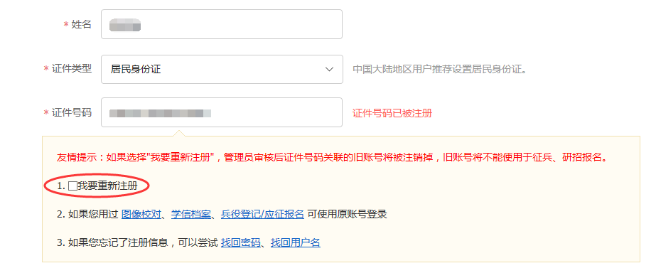

登录系统后，在个人信息页面，点击“【解决办法】”可以看到提供了以下四个途径来进行身份信息审核：

途径1：APP自助验证

实人验证通过后，将会注销使用了您当前证件号码的其他账号；  
如果您另有其他账号，请慎重此操作；  
注销账号会暂时影响您原填报研招推免、统考、自主招生、兵役登记/应征报名的信息操作。

按照页面提示下载学信网手机APP，打开APP点击“我的”进行登录验证，验证通过后，您的账号即可使用。

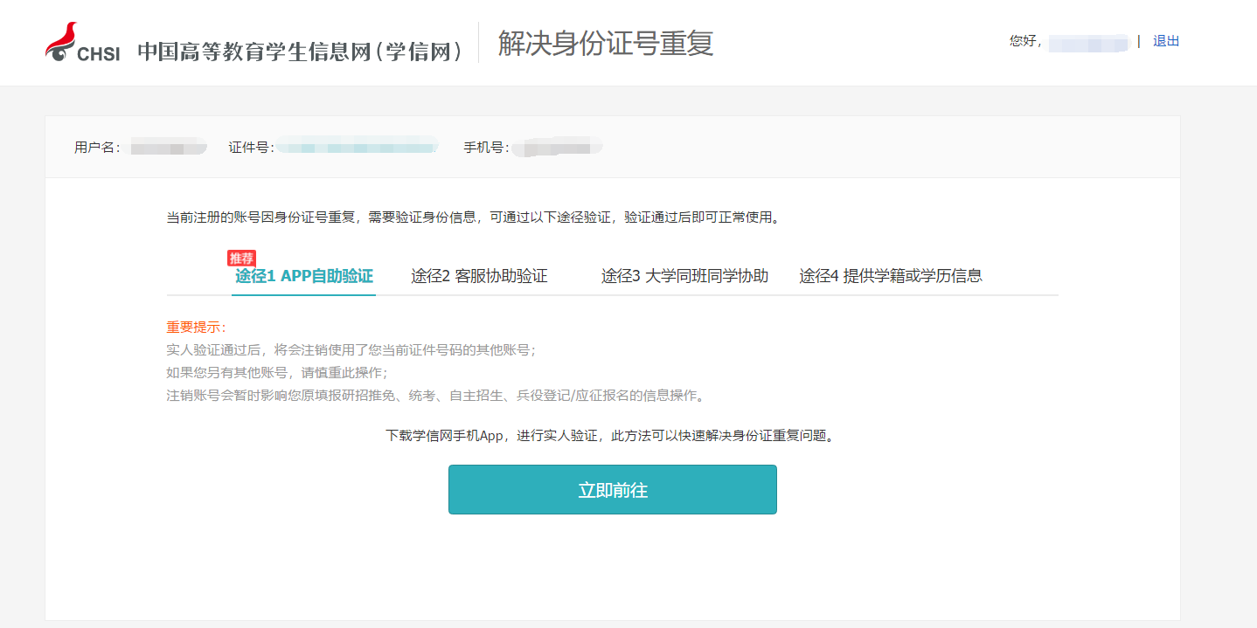

途径2：客服协助验证

管理员审核通过后，将会注销使用了该证件号码的其他账号；  
注销账号会暂时影响您原填报研招推免、统考、自主招生、兵役登记/应征报名的信息操作；  
如果您曾经使用过学信网服务，或者另有其他学信网账号，请慎重此操作；

上传完毕后等待客服审核，审核通过后您才可以进入实名信息绑定步骤。客服审核由学信网进行人工处理，为了能及时准确的解决您注册过程中遇到的问题，请按要求上传有效的身份证照片。您也可以点击左侧的菜单“证件重复-客服审核”来关注客服的审核进度。

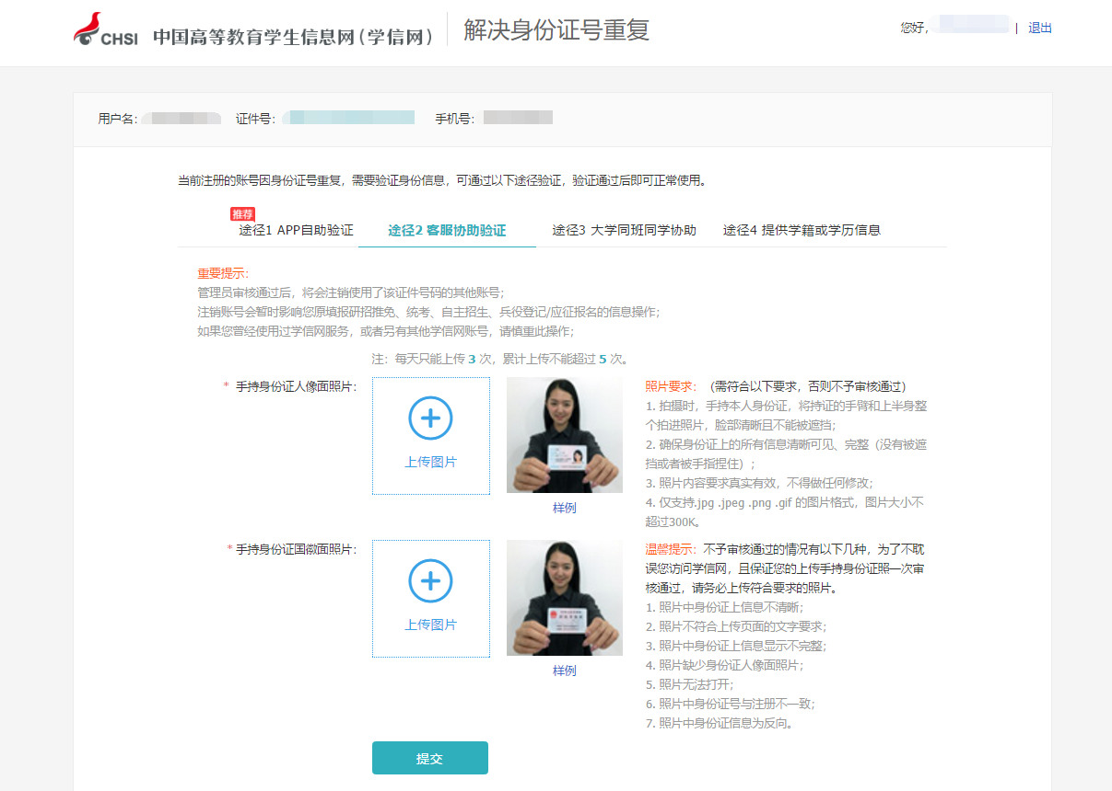

途径3：大学同班同学协助

在解决办法页面，点击【发送协助请求】按钮，输入同学姓名等信息，然后请该同学登录自己账户，点击【账号管理】页面右上角的收件箱图标，协助解决证件号码重复。

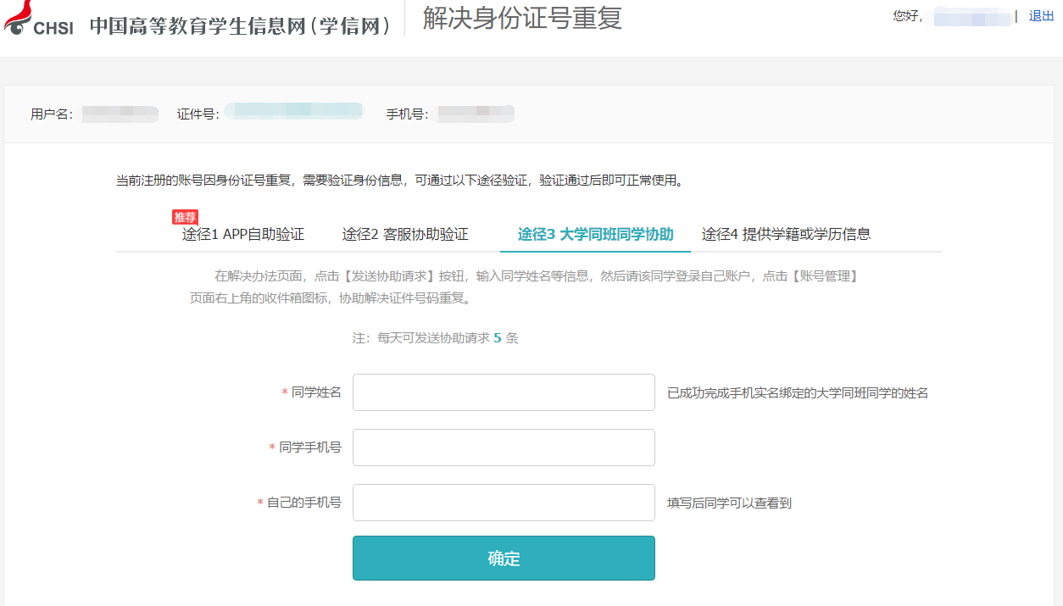

途径4：提供学籍或学历信息

学籍或学历信息核对正确后，将会注销使用了您当前证件号码的其他账号；  
如果您另有其他账号，请慎重此操作；  
注销账号会暂时影响您原填报研招推免、统考、自主招生、兵役登记/应征报名的信息操作。

在解决办法页面，点击【提供学籍或学历信息】按钮，提交自己的学籍学历信息进行审核身份信息。

1.在校生可以通过自己的院校名称、学号、入学年份(4位数字)、学历层次这几项信息核对身份

2.毕业生可以通过自己的院校名称、证书编号、毕业年份(4位数字)、学历层次这几项信息核对身份

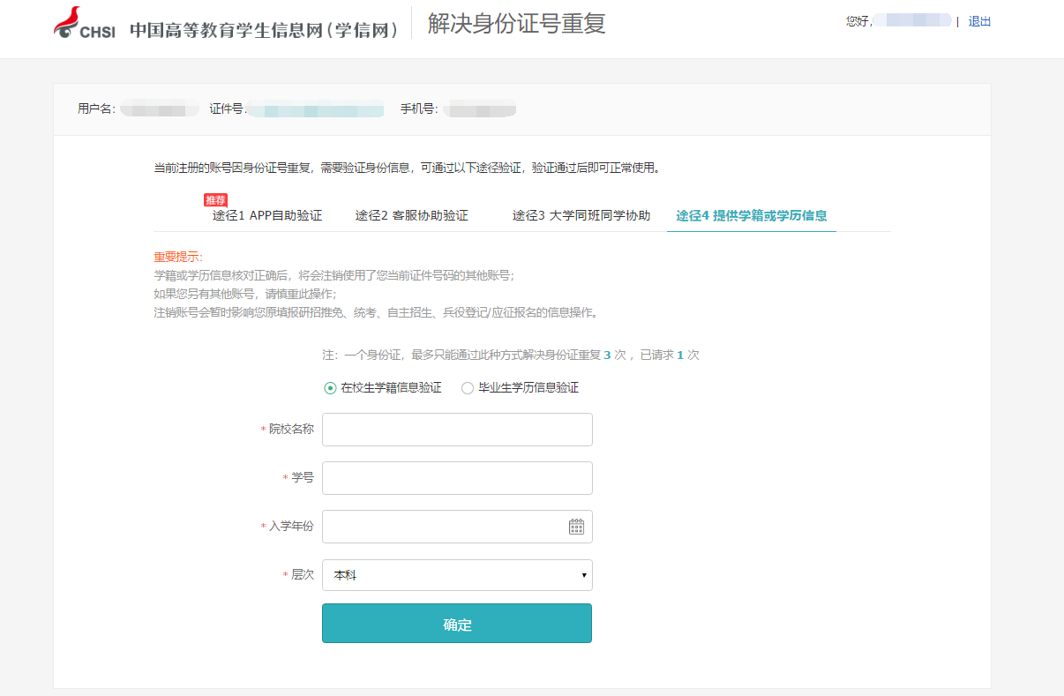

6、填写手机号码时提示已被注册是什么原因？

说明该手机号码在系统中已注册使用过，建议使用找回用户名功能核实是否曾注册过帐号。

7、登录学信档案账号时提示“操作过于频繁，操作被禁止”应如何处理？

两种解决办法：

1、清除浏览器缓存，先找回用户名和密码，2小时后再进行微信或支付宝的绑定操作，绑定成功后方可通过微信或支付宝扫码登录。

2、清除浏览器缓存，先找回用户名和密码，通过输入用户名和密码的方式登录。

8、注册时提示邮箱IP受限，如何处理？

建议您可不填写邮箱完成注册。登录注册成功的账号，可在账号管理中重新绑定在网站没有使用记录的邮箱。

9、当前学信网注册后，可以绑定微信或支付宝，以后只需要用微信或支付宝扫描即可登录。